Cuestionario Capitulo 3 Plasticidad cerebral

1-Según los principios de la plasticidad cerebral descritos, ¿qué estrategia de aprendizaje es más eficaz para consolidar conocimientos a largo plazo?
A.
Leer la información una sola vez, confiando en la capacidad innata del cerebro para recordar.
B.
Dedicar un día completo, como un domingo, a estudiar intensivamente todas las materias de la semana.
C.
Estudiar un tema durante 20-25 minutos cada día durante una semana.
D.
Aprender temas completamente nuevos y complejos justo antes de irse a dormir.
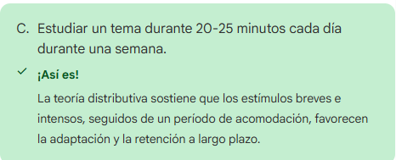

2-¿Cuál es el papel fundamental de la proteína Calmodulina Quinasa 2 (CAMK2) en la plasticidad sináptica?
A.
Inicia el proceso de muerte celular programada (apoptosis) en sinapsis débiles.
B.
Forma la vaina de mielina alrededor de los axones para acelerar la transmisión.
C.
Actúa como un neurotransmisor que excita a la neurona postsináptica.
D.
Es imprescindible para fijar el aprendizaje, siendo activada por el ion calcio.
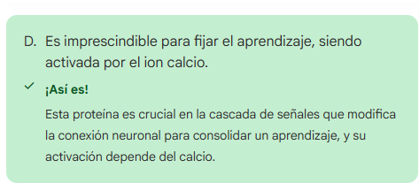
3-El proceso de 'poda sináptica' es un ejemplo de neuroplasticidad. ¿Cuál es su objetivo principal durante el neurodesarrollo?
A.
Reparar neuronas dañadas después de una lesión cerebral.
B.
Aumentar el volumen total de la materia gris en la corteza cerebral.
C.
Generar un número máximo de nuevas conexiones neuronales posibles.
D.
Eliminar conexiones redundantes o poco utilizadas para optimizar la eficiencia de las redes neuronales.
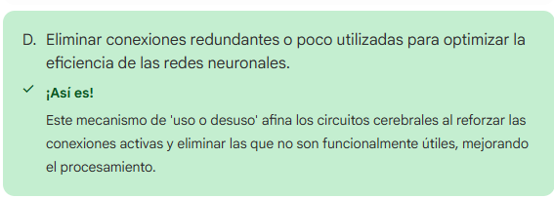

4- ¿Qué diferencia fundamental existe entre un 'Período Crítico' y un 'Período Sensible' en el neurodesarrollo?
A.
El Período Crítico ocurre en la adultez, mientras que el Período Sensible ocurre en la infancia.
B.
El Período Sensible se cierra con la maduración de las Redes Perineuronales (PNNs) y el Crítico no.
C.
El Período Crítico se relaciona con el aprendizaje motor y el Sensible con el aprendizaje del lenguaje.
D.
El Período Crítico es una ventana de tiempo restringida con efectos permanentes, mientras que el Sensible es más amplio y modificable.
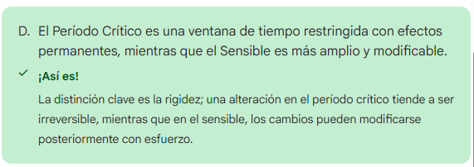

5-El Trastorno de Estrés Postraumático (TEPT) es un ejemplo de plasticidad maladaptativa. ¿Qué cambio neurobiológico caracteriza esta condición?
A.
Una consolidación excesiva de los recuerdos traumáticos debido a la hiperreactividad de la amígdala.
B.
La eliminación completa de las sinapsis relacionadas con el evento traumático.
C.
Una reorganización funcional en la que la corteza prefrontal asume las funciones del hipocampo.
D.
Un aumento en el volumen del hipocampo y una menor reactividad de la amígdala.
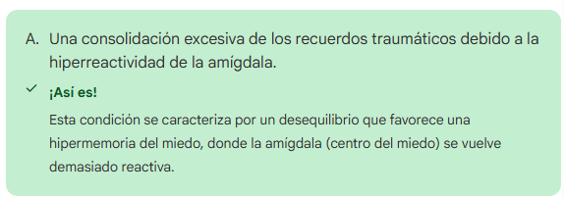
6-¿Qué es la Potenciación a Largo Plazo (PLP o LTP) y por qué se considera fundamental para el aprendizaje?
A.
Es el proceso de creación de nuevas neuronas (neurogénesis) en el hipocampo durante toda la vida.
B.
Es la capacidad de una zona del cerebro para asumir las funciones de otra zona dañada.
C.
Es un fortalecimiento duradero de la comunicación entre neuronas tras una estimulación intensa y repetida.
D.
Es el debilitamiento de las sinapsis que no se utilizan con frecuencia.
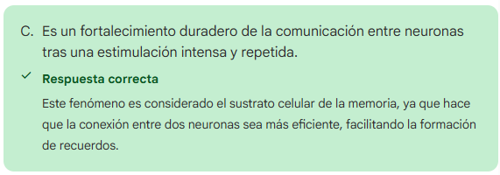

7-¿Cuál es la función principal de la mielinización en el sistema nervioso?
A.
Aumentar la velocidad y la precisión de la transmisión de las señales neuronales.
B.
Regular el cierre de los períodos críticos del desarrollo.
C.
Procesar la información y transformarla a medida que aprendemos.
D.
Liberar neurotransmisores como el glutamato en el espacio sináptico.
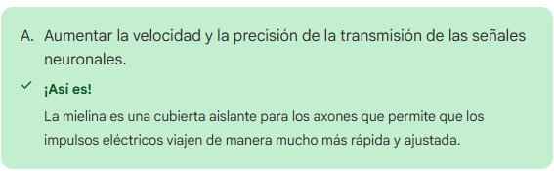

8-Si una persona sufre una lesión cerebral que daña un área responsable de una función específica, y con el tiempo otra área del cerebro comienza a asumir esa función, ¿qué tipo de plasticidad se está manifestando?
A.
Plasticidad sináptica.
B.
Plasticidad estructural.
C.
Plasticidad molecular.
D.
Plasticidad funcional.
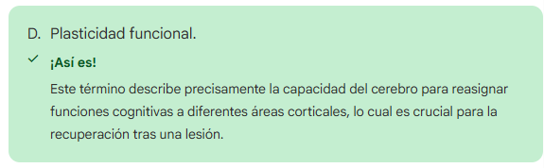
9-¿Qué importante matiz introduce el concepto de 'los primeros 7,000 días' en comparación con el enfoque tradicional de 'los primeros 1,000 días'?
A.
Afirma que los primeros 1,000 días no tienen ninguna importancia para el desarrollo cognitivo.
B.
Reconoce que la plasticidad cerebral relevante se extiende más allá de la primera infancia, incluyendo la adolescencia.
C.
Sugiere que el desarrollo cerebral termina por completo a los 18 años.
D.
Se enfoca exclusivamente en la importancia de la nutrición durante la adolescencia.
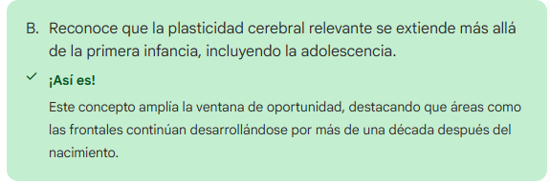

10-El glutamato es un aminoácido con un papel clave en las sinapsis modificables. ¿Cuál es su función principal como neuromediador?
A.
Funcionar como una proteína modulada por calcio para fijar aprendizajes.
B.
Ser el componente principal de la vaina de mielina que recubre los axones.
C.
Actuar como un neurotransmisor inhibidor, suprimiendo la activación neuronal.
D.
Servir como un neurotransmisor excitador en el sistema nervioso central.
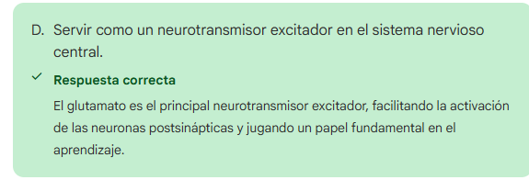
11-¿Por qué la variabilidad es importante en la enseñanza motora infantil, como en una clase de natación, según el texto?
A.
Porque la variabilidad motriz modifica más el cerebro y crea una base para la especificidad futura.
B.
Porque los niños se aburren fácilmente y necesitan cambiar de actividad constantemente.
C.
Porque reduce el riesgo de lesiones al no forzar siempre los mismos músculos.
D.
Porque la repetición exacta de un movimiento es la única forma de perfeccionarlo.
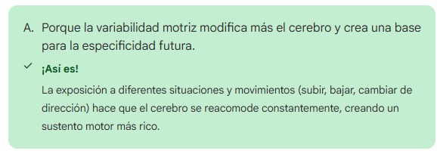

12- El entrenamiento musical es un paradigma potente para estudiar la neuroplasticidad. ¿Por qué razón?
A.
Porque solo involucra la corteza auditiva, permitiendo un estudio aislado de esa región.
B.
Porque es la única actividad que puede generar nuevas neuronas en la edad adulta.
C.
Porque la escucha pasiva de música no produce ningún cambio cerebral medible.
D.
Porque el cerebro de los músicos no muestra diferencias estructurales con el de los no músicos.
